Синтез и биологическая активность сульфонамидных производных цис-2,4,5-трис(алкоксиарил)-имидазолинов
Савин Е.В.,¹ Первушин Н.В. ¹, Базанов Д.Р. ²
Студент, 4 курс специалитета
¹Московский государственный университет имени М.В.Ломоносова,
Факультет фундаментальной медицины, Москва, Россия
¹Московский государственный университет имени М.В.Ломоносова,
Химический факультет, Москва, Россия
E–mail:savineg48@yandex.ru

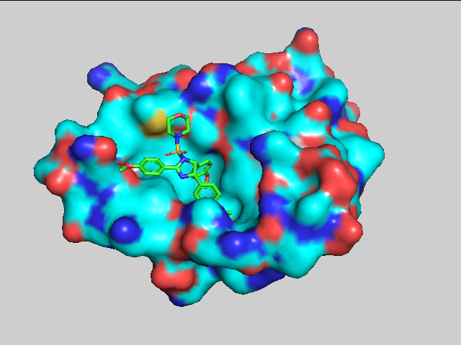
Получение производных цис-имидазолинов с использованием реакции ароматических альдегидов с аммиаком представляет собой удобный и простой синтез аналогов ингибиторов взаимодействия MDM2-p53[1]. На основе молекулярного докинга (Рисунок 1) показана возможность связывания сульфонамидных производных цис-2,4,5-трис(алкоксиарил)-имидазолинов с активным сайтом белка MDM2. На основании полученных результатов нами синтезирован ряд сульфонамидных производных цис-имидазолинов по схеме 1.
Рисунок 1

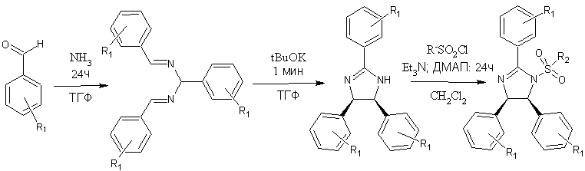
Схема 1. R₁=2,5-diMeO, 2,3-diMeO, 3,4-diMeO, 4-MeO. R₂=морфолин, пиперидил, пирролидил, Et₂N, 4-метилпиперидил, Ts.

Для полученных производных исследована цитотоксичность на линиях клеток A549 и возможный механизм активации клеточной гибели.

Литература
[1] 2,4,5-tris(alkoxyaryl)imidazoline derivatives as potent scaffold for novel p53-mdm2 interaction inhibitors: Design, synthesis, and biological evaluation / D. R. Bazanov, N. V. Pervushin, V. Y. Savitskaya et al. // Bioorganic and Medicinal Chemistry Letters. — 2019. — Vol. 29, no. 16. — P. 2364–2368.

